Multilevel Thresholding Segmentasi Citra Warna Menggunakan Logarithmic Decreasing Inertia Weight Particle Swarm Optimization

Multilevel Thresholding Color Image Segmentation Using Logarithm Decreasing Inertia Weight Particle Swarm Optimization

ABSTRAK

Permasalahan utama dari segmentasi citra warna adalah tidak semua metode segmentasi citra yang ada saat ini dapat digunakan secara langsung seperti halnya pada citra gray scale. Maka dari itu diperlukan suatu teknik yang tepat untuk melakukan segmentasi warna. Teknik yang digunakan dalam paper ini adalah teknik segmentasi multilevel thresholding dengan menggunakan suatu bobot inersia logarithm decreasing particle swarm optimization (LogPSO). Bobot inersia Nilai threshold optimal diperoleh dengan cara memaksimalkan fungsi objektif Otsu’s. Teknik yang diusulkan mengurang waktu perhitungan untuk perhitungan threshold optimum didasarkan pada multilevel thresholding yang diuji pada 8 citra warna standar. Suatu analisis perbandingan secara detail dengan bobot inersia lainya lainnya yang didasarkan pada multilevel thresholding seperti constant particle swarm optimization (CPSO) menunjukkan hasil kinerja yang lebih baik pada metode yang diusulkan. Kinerja segmentasi citra warna didasarkan pada PSNR, mean, standar deviasi fitness, SSIM, MSE serta waktu perhitungannya. Menunjukkan hasil yang lebih baik pada keseluruhan parameter tersebut kecuali pada waktu penghitungan. Algoritma LogPSO lebih lama waktu perhitungannya dibandingkan dengan CPSO.

Kata-kata kunci: Citra Warna, CPSO, LogPSO, Segmentasi

ABSTRACT

The main problem of color image segmentation is that not all existing image segmentation methods can be used directly as in gray scale images. Therefore we need an appropriate technique to perform color segmentation. The technique used in this paper is a multilevel thresholding segmentation technique using an inertial weighting logarithm decreasing particle swarm optimization (LogPSO). Inertia weight Optimal threshold value is obtained by maximizing Otsu's objective function. The proposed technique reduces the calculation time for calculating the optimum threshold based on multilevel thresholding which was tested on 8 standard color images. A detailed comparison analysis with other inertial weights based on multilevel thresholding such as constant particle swarm optimization (CPSO) shows better performance results in the proposed method. Color image segmentation performance is based on PSNR, mean, standard deviation of fitness, SSIM, MSE and the calculation time. Shows better results on all of these parameters except the calculation time. LogPSO algorithm takes longer calculation time than CPSO.

Keywords: Color Image, CPSO, LogPSO, Segmentation

PENDAHULUAN

Salah satu teknik yang sederhana dan efisien untuk melakukan proses segmentasi adalah thresholding. Thresholding mudah diimplementasikan dan membutuhkan waktu yang tidak lama. Dalam segmentasi citra threshold optimal yang robust merupakan hal yang penting. Hal ini merupakan tantangan tersendiri bagi peneliti. Beberapa kajian penelitian sebelumnya mengenai thresholding dapat ditemukan pada [1], [2]. Sedangkan perkembangan kajian terbaru dapat ditemukan antara lain pada [3]. Tujuan utama dari thresholding citra adalah untuk menentukan satu nilai threshold optimal pada bilevel thresholding atau beberapa threshold pada permasalahan multilevel thresholding. Nilai threshold yang optimal yang ditemukan digunakan untuk membagi piksel-piksel suatu citra ke dalam kelompok yang berbeda-beda berdasarkan kesamaannya. Seiring dengan meningkatnya permasalahan dari citra warna, maka multilevel thresholding banyak digunakan. Hal ini dikarenakan mudah dalam impementasinya dan membutuhkan memori yang lebih sedikit [4]. Berbeda dengan citra gray scale, maka tidak semua teknik segmentasi yang ada dapat secara langsung digunakan pada proses segmentasi citra warna. Maka dari itu diperlukan suatu teknik segmentasi yang baik dan mudah untuk digunakan pada proses segmentasi citra warna. Beberapa penelitian segmentasi citra yang menggunakan multilevel thresholding diantaranya dilakukan oleh [5], [6], [7].
Teknik optimasi metaheuristik sudah diperkenalkan dalam segmentasi citra dalam beberapa tahun belakangan. Hal ini dikarenakan karena kemampuannya untuk menyelesaikan waktu komputasi dengan cepat. Beberapa teknik optimasi metaheuristik tersebut adalah Particle Swarm Optimization (PSO) [8], Differential Evolution (DE) [9], Ant Colony Optimization (ACO) [10] dan lainnya. PSO, pertama kali diperkenalkan oleh Kennedy dan Eberhart tahun 1995 adalah pencarian optimasi stokastik berbasis populasi yang fleksibel dengan paralelisme yang melekat. Algoritma ini telah mendapatkan popularitas atas para pesaingnya dan semakin mendapatkan penerimaan untuk memecahkan banyak masalah pemrosesan citra. Dibandingkan dengan metode optimasi stokastik berbasis populasi lainnya seperti DE, ACO dan algoritma genetika (GA), maka PSO memberikan kinerja pencarian yang superior dengan tingkat konvergensi yang lebih cepat dan lebih stabil [11].
Meskipun PSO sederhana dan dengan mudah dapat diimplementasikan pada segmentasi citra. Namun, seperti halnya teknik optimasi lainnya, salah satu kelemahan PSO adalah terjebak dalam lokal optimal. Salah satu cara untuk mengatasinya adalah dengan cara menambahkan bobot inersia (inertia weight) pada PSO. Bobot inersia mempunyai peran penting pada proses trade-off antara kemampuan diversifikasi dan intensifikasi algoritma PSO. Ketika strategi bobot inersia diimplementasikan pada algoritma PSO, maka partikel bergerak disekitar ketetanggannya sambil menyesuaikan kecepatan dan posisi mereka sesuai dengan persamaan PSO di ruang pencarian. Pada tahun 1998, Shi dan Eberhart pertama kali mengusulkan konsep konstanta bobot inersia. Bobot inersia yang kecil membantu dalam mengeksplorasi ruang pencarian sementara bobot inersia yang besar memfasilitasi dalam mengeksploitasi ruang pencarian. Bobot inersia yang diusulkan menggunakan random inertia weight [12]. Pelibatan bobot inersia ke dalam PSO juga dilakukan beberapa penelitian lainnya. Strategi linearly decreasing inertia weight dikenalkan untuk meningkatkan kecepatan konvergensi algoritma PSO dalam iterasi awal ruang pencarian [13]. Bobot inersia dimulai dengan beberapa nilai besar dan kemudian menurun secara linear ke beberapa nilai lebih kecil. Bobot Inersia memberikan hasil yang sangat baik dari 0,9 ke 0,4. Chen et al. [14] menyajikan dua strategi natural exponent inertia weight sebagai e1-PSO dan e2-PSO, yang didasarkan pada penurunan bobot inersia secara eksponensial. Secara eksperimental, strategi ini terkena konvergensi prematur, meskipun kecepatan konvergensi cepat menuju posisi optimal di tahap awal dari proses pencarian. Malik et al. [15] menyajikan sigmoid increasing inertia weight (SIIW) dan sigmoid decreasing inertia weight (SDIW). Strategi-strategi ini memberikan kinerja yang lebih baik dengan kemampuan konvergensi cepat dan penyempitan gerakan agresif menuju area penyelesaian. Oscillating inertia weight [16] memberikan keseimbangan antara diversifikasi dan gelombang intensifikasi dan menyimpulkan bahwa strategi ini terlihat kompetitif dan, dalam beberapa kasus, berkinerja lebih baik dalam hal konsistensi. Gao et al. [17] mengusulkan exponent decreasing inertia weight (EDIW) dengan stochastic mutation (SM). Stochastic mutation (SM) digunakan untuk meningkatkan keragaman swarm sementara EDIW digunakan untuk meningkatkan konvergensi kecepatan individu (Tabel 1). Linearly decreasing inertia weight (LDIW) telah diusulkan oleh Shi dan Eberhart [18] dan sangat meningkatkan akurasi dan kecepatan konvergensi. Bobot inersia yang besar memfasilitasi pada fase inklusif dari ruang pencarian lalu kemudian menurun secara linear menjadi bobot inersia kecil.
Dalam makalh ini dikenalkan suatu teknik multilevel thresholding baru berbasiskan bobot inersia pada Particle Swarm Optimization (PSO) untuk memecahkan masalah multilevel threshold pada segmentasi citra warna. Validitas teknik yang diusulkan adalah diuji pada 8 citra warna sample dan dibandingkan dengan metode lainnya yaitu constant particle swarm optimization (CPSO) [20]. Makalah ini disusun dalam empat bagian. Pada bagian satu dijelaskan tentang pendahuluan. Bagian kedua adalah metode penelitian yang digunakan dalam makalah ini. Bagian ketiga adalah hasil dan pembahasan, sedangkan bagian ke empat adalah kesimpulan dan saran penelitian yang bisa dilakukan selanjutnya.
METODE

A. Multilevel Thresholding
Permasalahan optimisasi mempunyai tujuan untuk menemukan suatu nilai variabel yang bisa mengoptimalkan suatu fungsi objektif atau fungsi Fungsi fitness yang digunakan dalam penelitianini didasarkan pada fungsi Otsu [19]. Metode Otsu pada dasarnya digunakan untuk segmentasi bi-level thresholding dan kurang sesuai jika digunakan pada proses segmentasi citra multilevel thresholding. Maka untuk mengatasi kelemahan tersebut suatu algoritma modifikasi Otsu baru didasarkan pada particle swarm optimization diusulkan untuk mengatasi permasalahan multilevel thresholding tersebut. Tujuan akhir dari teknik yang diusulkan adalah agar dalam waktu komputasi yang lebih kecil dapat menemukan threshold-threshold yang optimal untuk melakukan segmentasi dengan cara memaksimalkan fungsi objektif Otsu.
Teknik Otsu merupakan suatu teknik threshold yang menggunakan variansi untuk mengukur keseragaman dari distribusi gray level citra. Dalam kondisi tertentu teknik ini tidak terpengaruh pada variasi kontras dan kecerahan citra dan ini diambil sebagai salah satu teknik yang efektif dari seleksi otomatis threshold. Prinsip dasar ini yang digunakan untuk mensegmetnasi histogram ke dalam dua kelompok pada nilai tertentu, satu bersesuaian dengan latar sedangkan yang satunya lagi sesuai dengan objek. Ketika variansi diantara dua kelompok tersebut maksimum maka threshold optimal segmentasi diperoleh.
Dalam penelitianya, Otsu (1979) [20] mendefinisikan variansi antar kelas sebagai jumlahan fungsi Sigma dari tiap kelas, yang dituliskan sebagai persamaan (1).
$g\left(t\right)=σ_{0}+σ_{1}$ (1)
$σ_{0}=w_{0}+(μ_{0}-{μ_{A})}^{2}$
$σ_{1}=w_{1}+(μ_{1}-{μ_{A})}^{2}$
Dimana $σ_{0}=w_{0}+(μ_{0}-{μ_{A})}^{2}$ dan $σ_{1}=w_{1}+(μ_{1}-{μ_{A})}^{2}$ yakni variansi kelas pertama dan variansi kelas kedua secara berurutan, $μ_{T}$ adalah rata-rata intensitas dari citra asli.
Dalam bilevel thresholding, rata-rata (mean) level dari tiap kelas ($μ_{i})$ dituliskan sebagai persamaan (2).
$μ_{0}=\sum_{i=0}^{T-1}{\frac{ip_{i}}{w_{0}}}$ (2)
$μ_{1}=\sum_{i=T}^{L-1}{\frac{ip_{i}}{w_{1}}}$
Optimal threshold diperoleh dari fungsi maksimisasi antar variansi kelas, yang dituliskan sebagai persamaan (3).
$T^{*}=argmax g(t)$ (3)
Sedangkan untuk permasalahan multitresholding metode Otsu dapat dituliskan sebagai persamaan (4).
$σ_{0}=w_{0}+(μ_{0}-{μ_{A})}^{2}$ (4)
$σ_{1}=w_{1}+(μ_{1}-{μ_{A})}^{2}$
$σ_{j}=w_{j}+(μ_{j}-{μ_{A})}^{2}$
$σ_{m}=w_{m}+(μ_{m}-{μ_{A})}^{2}$
Dalam multilevel thresholding, mean level dari tiap kelas ($μ_{i})$ dituliskan sebagai persamaan :
$μ_{0}=\sum_{i=0}^{T_{1}-1}{\frac{ip_{i}}{w_{0}}}$ , $μ_{1}=\sum_{i=T_{1}}^{T_{2}-1}{\frac{ip_{i}}{w_{1}}}$, $μ_{j}=\sum_{i=T_{j}}^{T_{j+1}-1}{\frac{ip_{i}}{μ_{j}}}$, $μ_{m}=\sum_{i=T_{n}}^{L-1}{\frac{ip_{i}}{μ_{n}}}$ (5)
Optimal multilevel threshold diperoleh dengan cara memaksimalkan variansi antar kelas fungsi, yang dituliskan sebagai persamaan (6).
$T^{*}=argmax(\sum_{i=0}^{n}{σ_{i}})$ (6)

B. Particle Swarm Optimization
Teknik particle swarm optimization (PSO) standar pertama kali dikenalkan oleh Kennedy dan Eberhart (1995) [20] merupakan teknik optimisasi stokastik yang sama dengan tingkah laku dari sekawanan burung (birds flocking) atau kelakuan secara sosiologi dari sekelompok manusia. Ide dasar dari PSO adalah dengan melibatkan suatu skenario di mana sekawanan burung dalam pencarian sumber makan di dalam suatu area. Semua burung-burung tidak tahu secara pasti di mana makanan tersebut berada, akan tetapi dengan tiap iterasi mereka akan mengetahui seberapa jauhnya makanan tersebut akan ditemukan. Strategi terbaik akan diikuti burung yang dekat dengan makanan dan juga dari posisi terbaik sebelumnya yang dicapai. PSO dibangun dengan konsep optimisasi melalui suatu partikel swarm. Tiap partikel berada pada suatu posisi dalam ruang pencarian dengan nilai fitness, dievaluasi melalui fungsi fitness untuk dioptimalkan dari tiap partikel yang merepresentasikan kualitas dari posisi tersebut. Semua partikel terbang melalui ruang pencarian multidimensi dengan menyesuaikan posisinya berdasarkan pengalamannya sendiri dan dari tetangganya.
PSO terdiri dari suatu swarm dari partikel yang secara random diinisialisasi sebagai titik-titik dalam ruang dimensi –n pada pencarian solusi yang optimal untuk suatu permasalahan optimisasi. Dalam PSO, populasi dinamakan juga sebagai swarm, kandidat solusi dikodekan sebagai partikel di ruang pencarian. PSO dimulai dengan inisialisasi random dari populasi partikel-partikel. Partikel bergerak di ruang pencarian untuk mencari solusi optimal dengan memperbarui posisi setiap partikel berdasarkan pengalamannya sendiri dan partikel di sekitarnya. Selama pergerakan, posisi saat ini (current position) dari partikel i direpresentasikan melalui suatu vektor $x_{i}=\left(x_{i1},x_{i2},..x_{iD}\right)$, di mana D adalah dimensi dari ruang pencarian. Kecepatan dari partikel i direpresentasikan sebagai $v_{i}=\left(v_{i1},v_{i2},..v_{iD}\right)$,. Sedangkan posisi terbaik sebelumnya (the best previous position) dari suatu partikel direkam sebagai terbaik individu (the personal best) dan dinamakan sebagai pbest dan posisi terbaik yang diperoleh oleh swarm sepanjang terbaik global dinamakan sebagai gbest. PSO mencari solusi optimal melalui pembaruan posisi dan kecepatan tiap partikel melalui suatu persamaan berikut (Kennedy dan Eberhat, 1995).
$v_{id}^{t+1}=v_{id}^{t}+c_{1}*r_{1i}*\left(p_{id}-x_{id}^{t}\right)+c_{2}*r_{2i}*\left(p_{gd}-x_{id}^{t}\right)$ (7)
$x_{id}^{t+1}=x_{id}^{t}+v_{id}^{t+1}$ (8)
Dimana t adalah iterasi ke-t dalam proses evolusioner. $d∈D$ menotasikan dimensi ke-d dalam ruang pencarian. $c_{1}$ dan $c_{2}$ adalah konstantas akselerasi, merepresentasikan pembobotan (weighting) dari term akselerasi stokastik yang mendorong tiap-tiap partikel menuju ke posisi $pbest (p_{id})$ dan $gbest (p_{gd})$. $r_{1i}$ dan $r_{2i}$ adalah nilai random yang mempunyai distribusi uniform dalam [0,1]. Sedangkan $p_{id}$ dan $p_{gd}$ merepresentasikan elemen-elemen dari pbest dang best dalam dimensi ke-d. $v_{id}$ dibatasi melalui kecepatan maksimum yang didefinisikan sebelumnya,$v_{max,d} sampai \left[-v_{max},v_{max}\right], {pbest}_{i}=\left({pbest}_{i}^{1},{pbest}_{i}^{2},…,{pbest}_{i}^{d}\right)$ merepresentasikan posisi terbaik sebelumnya (posisi memberikan nilai fitness terbaik) dari partikel ke i. $gbest=({gbest}^{1},{gbest}^{2},..{gbest}^{d})$ merepresentasikan posisi terbaik sebelumnya dari populasi.

C. Metode yang diusulkan
Suatu algoritma particle swarm optimization (PSO) didasarkan pada bobot inersia digunakan dalam penelitian ini. Inisialisasi posisi partikel digunakan untuk meningkatkan diversifikasi dan ergodisitas populasi. Dalam PSO suatu bobot inersia yang lebih besar memfasilitasi eksplorasi global yang memungkinkan algoritma mampu mencari area baru lebih luas, sedangkan bobot inersia yang kecil cenderung memfasilitasi eksplorasi lokal. Nilai bobot inersia yang digunakan disini berasal dari pencarian bobot inersia menggunakan logarithm decreasing inertia weight (LogDIW) [17]. Studi secara empirik memperlihatkan bahwa PSO dengan nilai bobot inersia (w) yang besar mempunyai kemampuan pencarian global yang baik, dibandingkan dengan w yang lebih kecil dengan konvergensi yang cepat. Dalam penelitiannya Gao (2008) memperkenalkan logatithm decreasing inertia weight (LogDIW)yang dituliskan sebagai persamaan (9).
$w=w_{max}+\left(w_{min}-w_{max}\right) x \log_{10}(a+10t /T_{max})$ (9)
Di mana a adalah suatu konstanta untuk penyesuaian kecepatan evolusioner, di sini a=1.
Persamaan perbaruan kecepatan dan posisi chaotic dalam PSOt dapat dituliskan sebagai persamaan (10) dan Persamaan (11) secara berurutan.

Persamaan Perbaruan Kecepatan
$v_{ij}^{t+1}=w*v_{ij}^{t}+c_{1}.CF_{1}*\left(P_{best,i}^{t}-x_{ij}^{t}\right)+c_{2}.CF_{2}\left(G_{besti}-x_{ij}^{t}\right)$ (10)

Persamaan Perbaruan Posisi
$x_{ij}^{t+1}=x_{ij}^{t}+v_{ij}^{t+1}$ (11)
dimana $i=1,2,3,…,n$ dan $j=1,2,3,…,d$
Dimana $x_{ij}^{t}$ dan $v_{ij}^{t}$ menotasikan posisi dan kecepatan secara berurutan. $CF_{1}$ dan $CF_{2}$ adalah fungsi dari nilai peta variabel chaotic, yang menggantikan nilai-nilai random $r_{1}$ dan $r_{2}$ dalam PSO standar. Dalam Gambar 1(a) diperlihatkan diagram alir particle swarm optimization berdasarkan bobot inersia logarithm decreasing inertia weight (LogPSO)yang digunakan dalam penelitian ini. Sedangkan dalam Gambar 1(b) diperlihatkan segmentasi citra warna menggunakan algoritma PSO menggunakan LogDIW.

(a) (b)
Gambar 1. Flowchart bobot inersia PSO (a) Segmentasi citra warna (b)

HASIL DAN PEMBAHASAN

Percobaan dilakukan dengan menggunakan berbagai citra standar dari BSD500 dapat diakses pada website https://www2.eecs.berkeley.edu/Research/Projects/CS/vision/bsds/Algoritma LogPSO yang didasarkan pada image thresholding diimplementasikan pada pemrograman MATLAB. Nilai fitness dan CPU time digunakan pada multilevel thresolding dibandingkan dengan bio-inspired algorithm yang lain yaitu Constant PSO (CPSO) [18] Citra input terdiri dari 8 citra warna meliputi 8068.jpg, 16004.jpg, 16068.jpg, 22090.jpg, 28083.jpg, 29030.jpg, 36046.jpg, 41096.jpg. Citra inputan dan histogram yang bersesuaian diperlihatkan dalam Gambar 2. Ukurannya adalah 256 x 256 piksel.

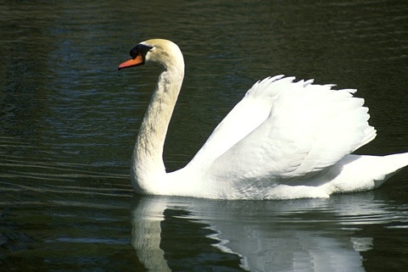 | 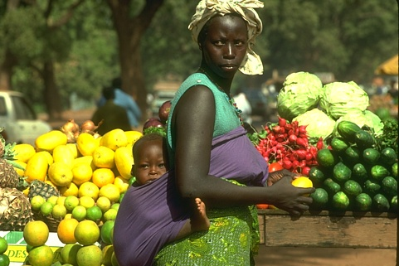 | 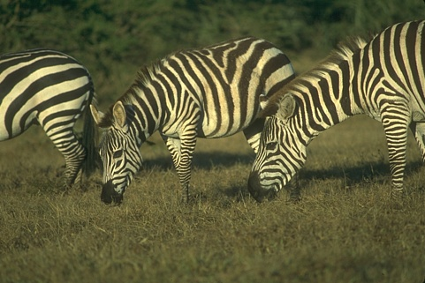 | 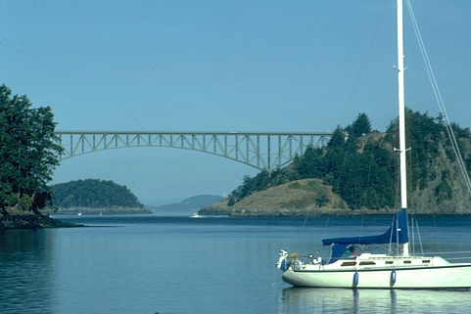
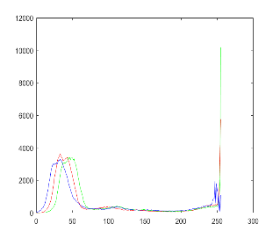 | 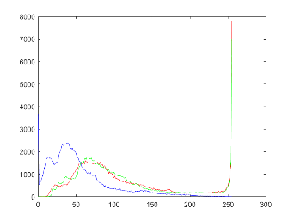 | 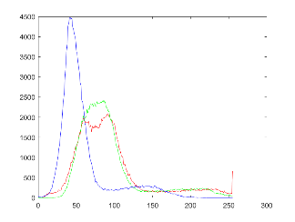 | 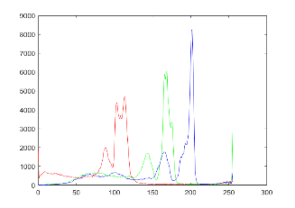
(a) | (b) | (c ) | (d)
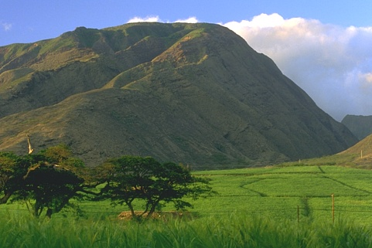 | 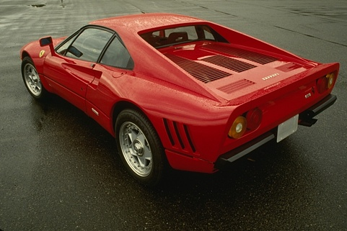 |  | 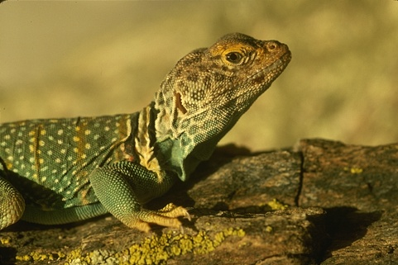
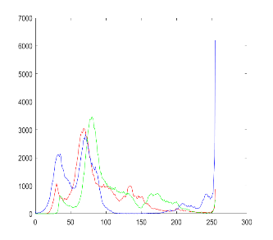 | 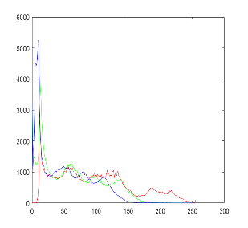 | 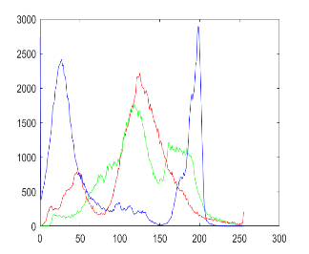 | 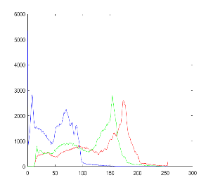
(e ) | (f) | (g) | (h)

Gambar 2. Citra Tes Warna dan Histogramnya 8068.jpg (a), 16004.jpg (b), 16068.jpg (c), 22090.jpg (d), 28083.jpg (e), 29030.jpg (f), 36046.jpg (g), 41096.jpg (h).

Parameter algoritma LogPSO untuk multilevel thresholding ditentukan melalui analisis secara empiris. Nilai parameter yang digunakan dalam penelitian ini diperlihatkan dalam Tabel 1.

Tabel 1. Nilai Parameter CPSO dan LogPSO
Parameter | Nilai
 | CPSO | LogPSO
Swarm size | 30 | 30
Iteration | 500 | 500
run | 20 | 20
Bobot Inersia | 1 | $\left(w_{max}, w_{min}\right)=($0.9, 0.4)
$$c_{max}, w_{min}$$ | 1 | 1

Dalam eksperimen ini fungsi Otsu digunakan sebagai fungsi objektif untuk mengevaluasi kinerja dari algoritma yang diusulkan. Nilai objektif (fitness) dari segmentas citra menggunakan multilevel thresholding yang dihasilkan berdasarkan pada fungsi otsu diperlihatkan dalam Tabel 2.

Tabel 2. Nilai perbandingan PSNR, MSE, SSIM dan Waktu Penghitungan Menggunakan CPSO dan LogPSO pada Segmentasi Citra Warna.
Citra | n | PSNR(db) |  | SSIM |  | MSE |  | Waktu (detik)
Citra | n | CPSO | LogPSO | CPSO | LogPSO | CPSO | LogPSO | CPSO | LogPSO
8068.jpg | 3 | 19,4589 | 19,4589 | 0,2112 | 0,2441 | 741,6033 | 741,6033 | 0,4937 | 0,5138
 | 4 | 23,6042 | 18,8816 | 0,3651 | 0,3724 | 950,4325 | 954,3060 | 0,7405 | 0,7333
 | 5 | 19,4753 | 23,6167 | 0,4569 | 0,5088 | 284,5526 | 284,1036 | 0,9612 | 0,9528
16004.jpg | 3 | 19,4753 | 19,4753 | 0,3557 | 0,3557 | 839,9915 | 839,9915 | 0,2859 | 0,4976
 | 4 | 20,8479 | 20,6484 | 0,4301 | 0,4745 | 540,0803 | 561,2888 | 0,8102 | 0,5974
 | 5 | 24,2338 | 24,2272 | 0,6217 | 0,6223 | 269,7052 | 270,1932 | 0,7252 | 0,7483
16068.jpg | 3 | 19,1743 | 20,1658 | 0,3378 | 0,4180 | 488,8016 | 655,2868 | 0,4603 | 0,3216
 | 4 | 21,4648 | 20,0283 | 0,4876 | 0,3814 | 480,4874 | 653,8145 | 0,6849 | 0,4419
 | 5 | 21,6404 | 20,0283 | 0,4717 | 0,6400 | 810,4654 | 278,1871 | 0,7734 | 0,4349
22090.jpg | 3 | 19,2000 | 19,2000 | 0,6454 | 0,6454 | 380,0291 | 810,4654 | 0,4793 | 0,3126
 | 4 | 22,6068 | 22,6068 | 0,7250 | 0,7250 | 267,1331 | 380,0291 | 0,6833 | 0,3344
 | 5 | 24,0002 | 24,0698 | 0,7632 | 0,7641 | 1022,7268 | 262,0071 | 0,7657 | 0,4226
28083.jpg | 3 | 18,1644 | 18,1644 | 0,3615 | 0,3615 | 1022,7268 | 1022,7268 | 0,6377 | 0,3026
 | 4 | 22,3718 | 22,3623 | 0,5365 | 0,5375 | 397,3509 | 397,9359 | 0,7590 | 0,3345
 | 5 | 24,6684 | 24,6636 | 0,6451 | 0,6449 | 223,4990 | 223,7916 | 0,6640 | 0,3971
29030.jpg | 3 | 20,2193 | 23,0916 | 0,2836 | 0,4189 | 754,3148 | 370,4695 | 0,5495 | 0,2727
 | 4 | 23,1819 | 25,5954 | 0,5168 | 0,5135 | 354,8181 | 199,5862 | 0,6365 | 0,3405
 | 5 | 27,4231 | 27,4332 | 0,5857 | 0,5849 | 130,5468 | 130,3808 | 0,8906 | 0,3962
36046.jpg | 3 | 20,6730 | 20,6730 | 0,4569 | 0,4569 | 558,4380 | 558,4380 | 0,5914 | 0,2689
 | 4 | 22,3403 | 22,4992 | 0,5629 | 0,5086 | 382,3179 | 366,1130 | 0,6913 | 0,3311
 | 5 | 25,0125 | 25,1054 | 0,6289 | 0,6326 | 208,6333 | 204,1506 | 0,6781 | 0,4069
41096.jpg | 3 | 23,2131 | 23,2131 | 0,6400 | 0,6400 | 362,4404 | 362,4404 | 0,3060 | 0,2761
 | 4 | 25,6123 | 22,5180 | 0,7116 | 0,5768 | 207,4024 | 401,2930 | 0,3551 | 0,3583
 | 5 | 26,8797 | 25,3356 | 0,7453 | 0,6654 | 150,9903 | 192,8202 | 0,4369 | 0,3935

Fungsi fitness digunakan untuk menentukan apakah jumlah threshold yang diberikan telah mencapai nilai optimal atau tidak. Nilai fitness yang dihasilkan dari segmentasi citra mengindikasikan bahwa jika nilai fitness lebih
Tabel 3. Nilai perbandingan Standar Deviasi dan Mean Fitness Menggunakan CPSO dan LogPSO pada Segmentasi Citra Warna
Citra | n |  | CPSO |  | LogPSO
Citra | n | Band | Standar Deviasi | Mean | Standar Deviasi | Mean
8068.jpg | 3 | R | 7,0711E+01 | 1,3350E+02 | 7,0711E+01 | 1,3350E+02
 |  | G | 1,2700E+02 | 7,0004E+01 | 1,2700E+02 | 7,0004E+01
 |  | B | 6,8589E+01 | 1,2650E+02 | 6,8589E+01 | 1,2650E+02
 | 4 | R | 6,6124E+01 | 1,3833E+02 | 6,6124E+01 | 1,3633E+02
 |  | G | 1,3067E+02 | 6,7022E+01 | 1,3067E+02 | 3,5921E+01
 |  | B | 6,4065E+01 | 1,3100E+02 | 6,3066E+01 | 3,6333E+01
 | 5 | R | 7,0656E+01 | 1,1850E+02 | 4,9210E+01 | 1,1750E+02
 |  | G | 1,1075E+02 | 7,1931E+01 | 1,1075E+02 | 7,2450E+01
 |  | B | 6,9745E+01 | 1,1300E+02 | 6,9304E+01 | 1,1250E+02
16004.jpg | 3 | R | 6,1518E+01 | 1,3300E+02 | 6,1518E+01 | 1,3300E+02
 |  | G | 1,3950E+02 | 4,3841E+01 | 1,3950E+02 | 4,3841E+01
 |  | B | 6,0811E+01 | 7,8000E+01 | 6,0811E+01 | 7,8000E+01
 | 4 | R | 6,2453E+01 | 1,3167E+02 | 6,2453E+01 | 1,3067E+02
 |  | G | 1,2767E+02 | 6,7486E+01 | 1,2767E+02 | 9,6837E+01
 |  | B | 6,0863E+01 | 1,2967E+02 | 6,0863E+01 | 1,2333E+02
 | 5 | R | 6,2876E+01 | 1,2675E+02 | 6,2876E+01 | 1,2625E+02
 |  | G | 1,2900E+02 | 5,4573E+01 | 1,2900E+02 | 5,4653E+01
 |  | B | 6,3945E+01 | 8,4750E+01 | 6,3683E+01 | 8,4250E+01
16068.jpg | 3 | R | 5,2326E+01 | 1,1300E+02 | 5,2326E+01 | 1,1300E+02
 |  | G | 1,1600E+02 | 7,0004E+01 | 1,1600E+02 | 3,5355E+01
 |  | B | 4,6669E+01 | 1,3950E+02 | 4,6669E+01 | 7,6000E+01
 | 4 | R | 5,0935E+01 | 1,2667E+02 | 5,0935E+01 | 1,2567E+02
 |  | G | 1,1967E+02 | 4,2143E+01 | 1,1967E+02 | 5,2205E+01
 |  | B | 5,2157E+01 | 8,8000E+01 | 5,1160E+01 | 1,5933E+02
 | 5 | R | 5,6612E+01 | 1,1950E+02 | 5,5675E+01 | 1,2050E+02
 |  | G | 1,2125E+02 | 5,5931E+01 | 1,2050E+02 | 4,1845E+01
 |  | B | 5,2969E+01 | 1,6675E+02 | 5,2969E+01 | 7,9500E+01
22090.jpg | 3 | R | 6,7175E+01 | 1,6000E+02 | 6,7175E+01 | 1,6000E+02
 |  | G | 1,1250E+02 | 4,2426E+01 | 1,1250E+02 | 4,2426E+01
 |  | B | 5,7983E+01 | 1,4800E+02 | 5,7983E+01 | 1,4800E+02
 | 4 | R | 5,6959E+01 | 1,5200E+02 | 5,6959E+01 | 1,5200E+02
 |  | G | 1,0333E+02 | 4,8501E+01 | 1,0333E+02 | 4,8501E+01
 |  | B | 5,3028E+01 | 1,3167E+02 | 5,3028E+01 | 1,3167E+02
 | 5 | R | 6,4859E+01 | 1,3800E+02 | 6,4356E+01 | 1,3750E+02
 |  | G | 1,2100E+02 | 5,6622E+01 | 1,2050E+02 | 5,8657E+01
 |  | B | 5,6184E+01 | 1,5200E+02 | 5,6152E+01 | 1,5300E+02

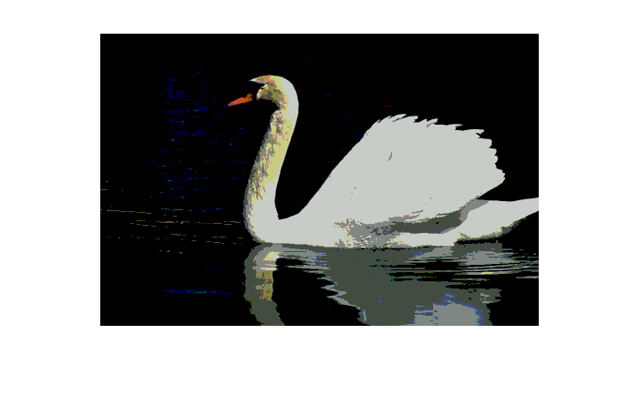 | 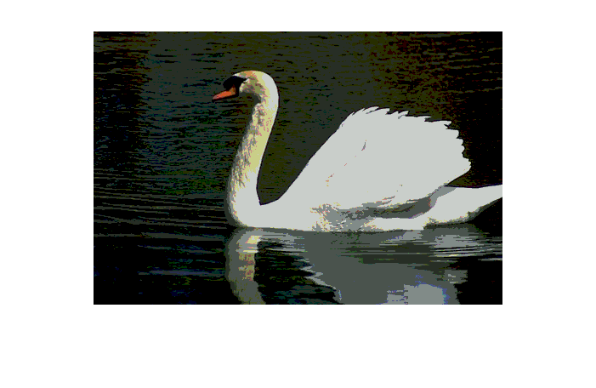
CPSO
n=3 | n=4 | n=5
 |  | 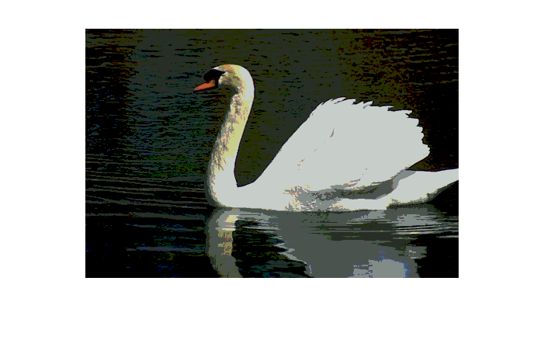
n=3 | n=4 | n=5
LogPSO
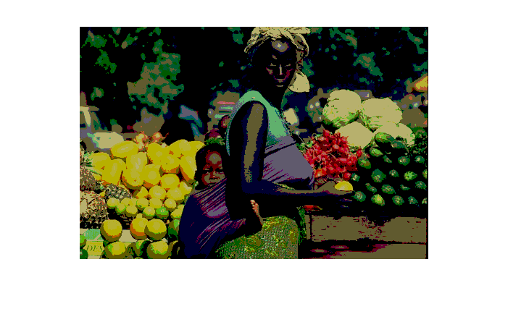 | 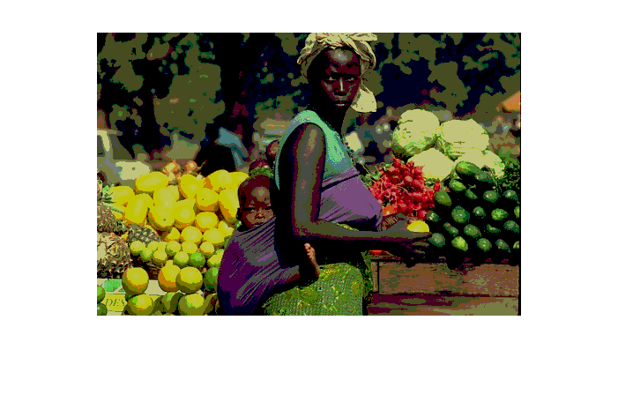 | 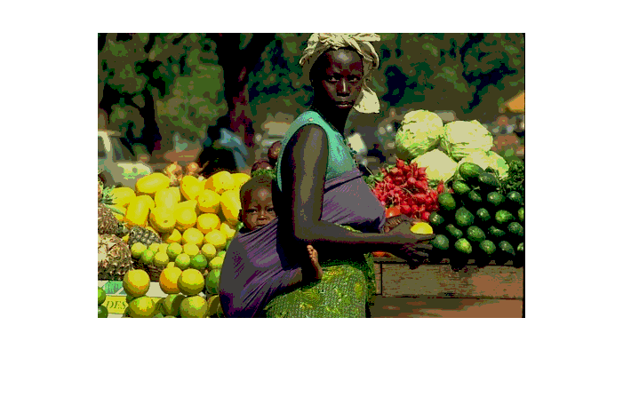
n=3 | n=4 | n=5
CPSO
 | 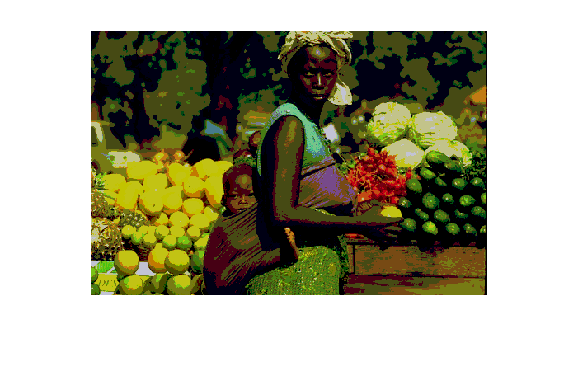 | 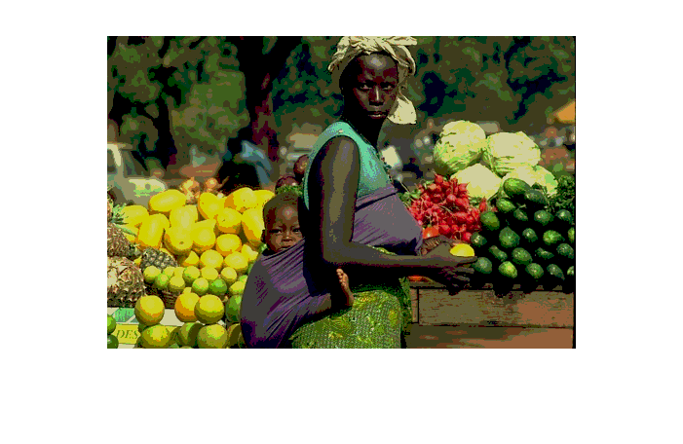
n=3 | n=4 | n=5
LogPSO
Gambar 3. Hasil Segmentasi Citra Menggunakan CPSO dan LogPSO Pada Level 3,4,5 untuk citra warna 8068.jpg (a),16004.jpg(b),16068.jpg (c),22090.jpg (d),28083.jpg (e),29030.jpg (f),36046.jpg (g),41096.jpg (h).
tinggi maka menghasilkan segmentasi yang lebih baik. Hasil segmentasi citra yang dihasilkan dapat dilihat secara visual. Kualitas segmentasi lebih baik atau tidak dalam setiap level threshold yang digunakan. Dalam Gambar 2 dapat dilihat bahwa kualitas pada level n=3,4,5 maka kualitas segmentasi terlihat lebih baik pada nilai n=5 yang dipilih. Deviasi standar dan waktu perhitungan yang didapatkan dari fungsi Otsu didasarkan pada LogPSO yang digunakan dalam penelitian ini ditampilkan dalam Tabel 2. Nilai standar deviasi yang tinggi mengindikasikan bahwa hasil segmentasi yang diperoleh tidak stabil. Kebalikannya jika nilai standar deviasi yang didapatkan lebih kecil maka hasil segmentasi lebih stabil. Dari Tabel 2 terlihat bahwa dengan menggunakan LogPSO maka segmentasi citra yang dihasilkan lebih stabil jika dibandingkan dengan teknik CPSO. Sedangkan dari sisi waktu perhitungan LogPSO lebih tinggi jika dibandingkan CPSO.

KESIMPULAN
Dalam penelitian ini telah usulkan teknik segmentasi untuk multilevel thresholding menggunakan bobot inersia logarithm decreasing particle swarm optimization (LogPSO). Efisiensi dan efektivitas dari teknik yang usulkan maka delapan citra standar digunakan untuk pengujian. Kinerja dari metode yang diusulkan dibandingkan dengan CPSO. Dari percobaan yang dilakukan didapatkan bahwa LogPSO mempunyai kinerja yang lebih baik jika dibandingkan lainnya dalam hal nilai fitness, konvergensi dan robustness. Dari sini dapat disimpulkan bahwa LogPSO merupakan suatu teknik yang baik dalam mencari nilai threshold yang optimal.

UCAPAN TERIMA KASIH
Terima kasih kepada Ristekdikti yang telah mendanai penelitian ini melalui skema penelitian dasar unggulan perguruan tinggi (PDUPT) tahun 2022.

DAFTAR PUSTAKA
[1] D. Kaur and Y. Kaur, “Various Image Segmentation Techniques: A Review,” Int. J. Comput. Sci. Mob. Comput., vol. 3, no. 5, pp. 809–814, 2014.
[2] P. K. Sahoo, S. Soltani, and A. K. C. Wong, “A survey of thresholding techniques,” Comput. Vision, Graph. Image Process., vol. 41, no. 2, pp. 233–260, 1988, doi: 10.1016/0734-189X (88)90022-9.
[3] P. Guruprasad, “Overview of Different Thresholding Methods in Image Processing,” TEQIP Spons. 3rd Natl. Conf. ETACC, no. June, 2020.
[4] P. D. Sathya and R. Kayalvizhi, “Development of a New Optimal Multilevel Thresholding Using Improved Particle Swarm Optimization Algorithm for,” Int. J. Electron., vol. 2, no. 1, pp. 63–67, 2010.
[5] S. Pare, A. K. Bhandari, A. Kumar, and G. K. Singh, “An optimal color image multilevel thresholding technique using grey-level co-occurrence matrix,” Expert Syst. Appl., vol. 87, pp. 335–362, 2017.
[6] M. Dhieb and M. Frikha, “A multilevel thresholding algorithm for image segmentation based on particle swarm optimization,” Proc. IEEE/ACS Int. Conf. Comput. Syst. Appl. AICCSA, vol. 0, no. 1, pp. 0–3, 2016
[7] Murinto, N. R. D. P. Astuti, and M. M. Mardhia, “Multilevel thresholding hyperspectral image segmentation based on independent component analysis and swarm optimization methods,” IJAIN, vol. 5, no. 1, pp. 66–75, 2019.
[8] R. Eberhart and J. Kennedy, “New optimizer using particle swarm theory,” Proc. Int. Symp. Micro Mach. Hum. Sci., pp. 39–43, 1995.
[9] R. Storn and K. Price, “Differential evolution - A simple and efficient adaptive scheme for global optimization over continuous spaces,” Tech. Rep., no. TR-95-012, pp. 1–12, 199.
[10] M. Dorigo, T. Stutzle, and M. Birattari, “Ant Colony Optimization,” IEEE Comput. Intell. Mag., no. November 2006, pp. 28–39, 2006.
[11] S. P. Duraisamy and R. Kayalvizhi, “A New Multilevel Thresholding Method Using Swarm Intelligence Algorithm for Image Segmentation,” J. Intell. Learn. Syst. Appl., vol. 02, no. 03, pp. 126–138, 2010, doi: 10.4236/jilsa.2010.23016.
[12] Y. Shi and R. Eberhart, “Modified particle swarm optimizer,” Proc. IEEE Conf. Evol. Comput. ICEC, pp. 69–73, 1998
[13] J. Xin, G. Chen, and Y. Hai, “A particle swarm optimizer with multi-stage linearly-decreasing inertia weight,” Proc. 2009 Int. Jt. Conf. Comput. Sci. Optim. CSO 2009, vol. 1, no. February, pp. 505–508, 2009
[14] C. Guimin, H. Xinbo, J. Jianyuan, and M. Zhengfeng, “Natural exponential inertia weight strategy in particle swarm optimization,” Proc. World Congr. Intell. Control Autom., vol. 1, no. June, pp. 3672–3675, 2006
[15] R. F. Malik, T. a Rahman, S. Z. M. Hashim, and R. Ngah, “New Particle Swarm Optimizer with Sigmoid Increasing Inertia Weight,” Int. J. Comput. Sci. Secur. IJCSS, vol. 1, no. 1, pp. 35–44, 2007.
[16] H. R. Li and Y. L. Gao, “Particle swarm optimization algorithm with exponent decreasing inertia weight and stochastic mutation,” 2009 2nd Int. Conf. Inf. Comput. Sci. ICIC 2009, vol. 1, no. 3, pp. 66–69, 2009.
[17] Y. L. Gao, X. H. An, and J. M. Liu, “A particle swarm optimization algorithm with logarithm decreasing inertia weight and chaos mutation,” Proc. - 2008 Int. Conf. Comput. Intell. Secur. CIS 2008, vol. 1, pp. 61–65, 2008
[18] Y. Shi and R. Eberhart, “Modified particle swarm optimizer,” Proc. IEEE Conf. Evol. Comput. ICEC, no. February, pp. 69–73, 1998.
[19] E. R. Kennedy J, “Particle swarm optimization,” IEEE Int. Conf. Neural Networks, pp. 1942–8., 1995.
[20] N. Otsu, “A Threshold Selection Method from Gray-Level Histograms,” IEEE Trans. SYSTREMS, MAN, Cybern., vol. SMC-9, no. 1, pp. 62–66, 1979.

